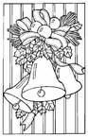
Nada Iveljić
Božićna bajka
Vrsta djela: ___________________________________
Mjesto radnje: ________________________________
Vrijeme radnje: _______________________________
Glavni likovi: _________________________________
Sporedni likovi: _______________________________
Poruka:______________________________________
Usporedi pročitanu bajku i crtani film!

U priču dodaj još jedan lik. Nacrtaj ga.

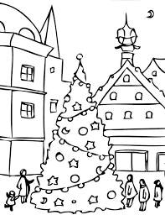

Promijeni završetak priče.
Kvizom provjeri svoje znanje!
https://wordwall.net/hr/resource/261840

